TIPS:我们微博网址一定要关注哦http://weibo.com/baiywedding。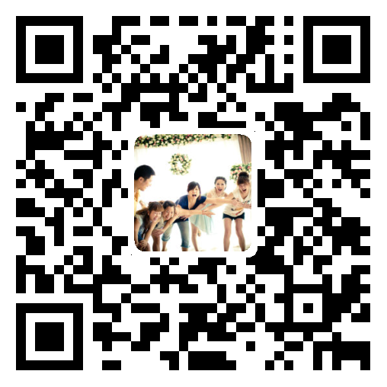
关注微博后请私信给我们你们的姓名和婚礼日期，可以获得我们的100元礼服代金卷哦。
亲爱们，请关注下我们的微博，里面会有很多有关于婚礼的小贴士，会帮助进入婚礼倒计时的你们做更细致的准备工作，也有可能第一时间在微博里看见您幸福的微笑和华丽的场布，也能收到白羽全体员工在婚礼当天送给你们的最真诚的的祝福，盼望你们的关注和认证。

备注：红色的是暂时未定好的。

您的姓名，婚庆日期，酒店那里，那个厅？
答：
姓名：我是新娘，我叫孙华芬。我的先生名字是徐铸。
婚礼日期：2019年8月26日，农历二零一九年七月贰拾陆
酒店地址：洛阳秀水百合酒店-百合厅
1.你们是怎样认识的？恋爱的时间有多久了？
答：
我们在2016年先后进入了同一家叫做天元的公司，做同事将近10个月。
2016年11月13日 开始在一起，截止2019年8月26日（婚礼举行）一共1017天。
- 你的职业是什么，你对他的爱称是什么：
答：
我的职业是一名女程序员，也叫码农。
心情好了喊他老公，心情平平喊他铸der，心情不好喊他徐铸。
- 你们是外向型和还是内秀型？婚礼过程中是否可以和来宾分享你们的恋爱故事？
答：
我们都属于内外相兼型，并不介意婚礼过程分享我们的爱情故事，但是自我感觉我们并没有什么可歌可泣的爱情故事，建议还是别分享的好。
- 能否表演才艺?
答：
暂时没有！
- 希望通过婚礼表达怎样的想法和心愿？
答：
6.伴郎伴娘、小天使有安排吗？各是几位？
答：
伴娘暂定2个，小天使们2个一个小男童一个小女童。
7. 说说你们的恋爱经历吧。
PS:你们初次见面的时间和场景，以及第一印象。你们谁追的谁？初次约会是在什么时候？还记得那难忘的情景吗？有什么是值得回味与珍藏的？一路走来，从相识，相知，相爱，相守，是一个怎样的历程？可以按时间、空间等顺序整理一下。
答：
初次见面应该是在公交车上，新郎看见了我，我并没看见新郎。第一印象这个男生真矮，这么小就有啤酒肚，禁不住满脸的嫌弃。
这个肯定是新郎追的新娘呀，还没好呢，就死乞白赖的让我给他买袜子。
第一次约会打着给我送东西的理由，周末一起看了个电影。
8..你们的共同兴趣？
答：
看电影，看娱乐节目，打游戏。
9.恋爱中一些比较特殊的纪念日都是怎样过的？
答：
2016年11月13日：在一起的周年纪念日。
2019年1月2日：成为合法夫妻纪念日。
10.恋爱过程中难忘的回忆，越详细越好噢。
PS:化解过的矛盾，已经释然的误会，一起去旅游的经历，日常生活里坚持为对方做的小事，怀着感恩的心整理一下吧。
答：

11. 爱情感悟。
PS:在你们决定相伴一辈子的时候，是怎么理解婚姻，家庭，爱与责任，打算怎样面对柴米油盐？把那些慎重的考虑，计划的幸福，分享吧.
答：
普普通通的人生，普普通通的婚姻。
12.你们有什么重要的纪念物或者视频、音频资料？
答：
《星空》拼图是我送新郎的第一个礼物。
13.你有没有特别想在婚礼上表达或听的音乐？（可以在婚礼上唱的，或者能作为背景音乐的）
答：
《寻》-华宇晨，人生每个阶段都是寻找的过程，希望我们能携手寻找未来的幸福。
14你恋爱中最难忘的一件事或最浪漫的事？
答：

15.在婚礼上你最要感谢新郎的哪些方面？
答：
感谢你为我做个的每一顿饭；
感谢每次争吵后主动给我道歉；
感谢能宽容我的无理取闹；
感谢你成为了最爱我的人，也成为了我最爱的人。
16.你最爱他的哪个优点？你和他决定共度一生的原因是什么呢？答：
从不发脾气，爱我。
17.以前一直想为他做没有来的及做的时是什么呢？你最遗憾的一件事是什么呢？
答：
18.你们最具有纪念意义的地方？
答：
北京快三公交车。
19.他向你求婚了吗？用什么方式？
答：
口头上说了99遍的嫁给我，行动上一次没有。
20.你会在婚礼中给他一份惊喜/礼物吗？
答：
想
21.你在婚礼中最想对他说的话？
答：
希望余下的人生，能手牵着手走完。
22.对父母有什么心愿和想做的吗？
答：
父母身体健康，开开心心，学会享受，稍微我们晚辈操心。
23.你们喜欢的婚礼程序是：B
A 正常程序不添加复杂成分，简约、紧凑、经典的程序。
B 要有不同于基础婚礼的环节，不与常规类似、与众不同的。
C 在正常程序下加一两个亮点，动情的、打动人的、有分享的。
24.新娘的出场方式是？E
A 和新郎一起出场
B 唱歌出场
C 对新郎告白出场
D 惊喜出场
E 父亲送
F 其他
25.婚誓的期望方式 B (可以自己说一部分)
A 自己说出或读出对对方的誓言
B 司仪引领，新人回答“我愿意”
26.对父母环节有什么想法？D
A 制作视频感谢父母
B 给父母特别礼物
C 直接敬茶改口
D 改口环节在家完成，典礼上由新人说出对父母的感恩之情、或以鞠躬的形式表达。
27.有无证、主婚人，有无朋友祝福？
答：
暂时未定！
28.喜欢哪种风格的婚礼：A或C
A.韩式小清新
B.欧式复古
C.森系
D.香奈儿风格
E.洛可可风格
F.新中式
G.其他（可以贴图）
29.你们喜欢的颜色搭配 B 简约风格就可以
A.纯白色系（神圣，西式教堂的感觉）
B.弱对比色系（清新浪漫，例：白色+粉色 白色+紫色
白色+玫粉 白色+绿色 白色+蓝色）
C.色差对比（有强烈的视觉冲击力，例如：宝石蓝+正红）
D.其他（可以贴图）
30.婚礼的时长有什么要求？（建议30分钟之内）
答：
31.有关于婚礼主题，你希望以什么方式切入？B
PS：婚礼主题的表现方式：
A主题LOGO (通过类似商标的图案或文字突出婚礼主题)
B会场布置（以婚礼会场布置的颜色给人的视觉冲击表达）
C爱情故事（以分享自己的爱情故事为切入点）
32.对于婚礼的形式，现场氛围，现场布置有什么想法和要求？可以将喜欢的婚礼图片贴上来
答：
婚礼场景简约，现场氛围不要太吵闹。音乐千万别放DJ音乐。
33.婚礼中是否需要定制个性化婚品（个性化请帖，桌签，座位席，桌花）？
答：
34.酒店是否提供大屏，如果有是否使用（视频资料非常丰富的，可以考虑使用大屏）
答：
35.是否有特别注意的事项告知我们？
答：
新娘母亲目前行动有些不方便，而且一直在农村住，参加这样的婚礼多少有点不习惯。请尽量让他们少上台，谢谢。
36.舞台状态有什么要求？B
A 平面的(经济、实惠)
B 梯型的（扩张面大，在较小的舞台上也可以做出大气的效果）
C 立体的（可以满足顶纱、垂吊丝带花艺等，舞美效果极佳）
37.婚礼的预算：
人员预算（已确定费用）
场布预算 （请在下面选项中选择合适的预算）
A：6000左右 B：1w左右
C：1.5w左右 D：2w左右 E：3w-5w
车辆预算

另外：您对婚礼有什么特别的想法或者要求是我们没有提及的，您可以写个备注给我们的。期待您的婚礼。
备注 ：

